Жақсы іс!
«Сыйқырлы қалпақ» акциясы
Лагерь кезеңінің бірінші күні балалар газеттен бас киімдер (қалпақтар) жасады.
Қалпақтар әртүрлі болды: тәж, самурай қалпағы, викинг,епископ малақайы. Балалар бұл керемет істі «Жақсы іс» деп атады.
Жағдайлар әртүрлі болады: балалардың біреуі бас киімін ұмытып кетеді, бірақ бұл қыйын жағдай емес, себебі балалар газеттен қалпақ жасай біледі.
Қалпақ жасау кезінде балалар тату жұмыс істеді, барлығы «жақсы іске» қызықты. Нәтижесінде керемет бас киімдер шықты.
Жасап болған соң балалар көңілді болды, себебі күн көзінен бастарын қорғай алады.
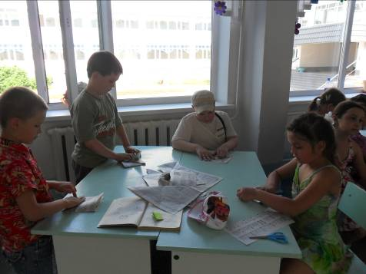
Доброе дело!
Акция «Волшебная панамка»
9.06.2012 года в пришкольном лагере «Звездный городок» дети делали головные уборы (панамки) из газет.
Панамки были различные, на выбор: корона, самурайский шлем, викинг, шапка епископа. Между собой это увлекательное и интересное занятие дети назвали «добрым делом».
Ситуации бывают разные: кто-то из детей забыл головной убор, но это уже не будет проблемой, потому что каждый ребенок научился делать «панамки» из газет.
В процессе изготовления «панамок» ребята работали дружно, все были заинтересованы «добрым делом». В итоге приложения усилий получились различные замечательные головные уборы.
После изготовления ребята остались довольны и горды этим «добрым делом», т.к. в случае чего смогут защитить свои головы от «нападения» лучей солнца.
